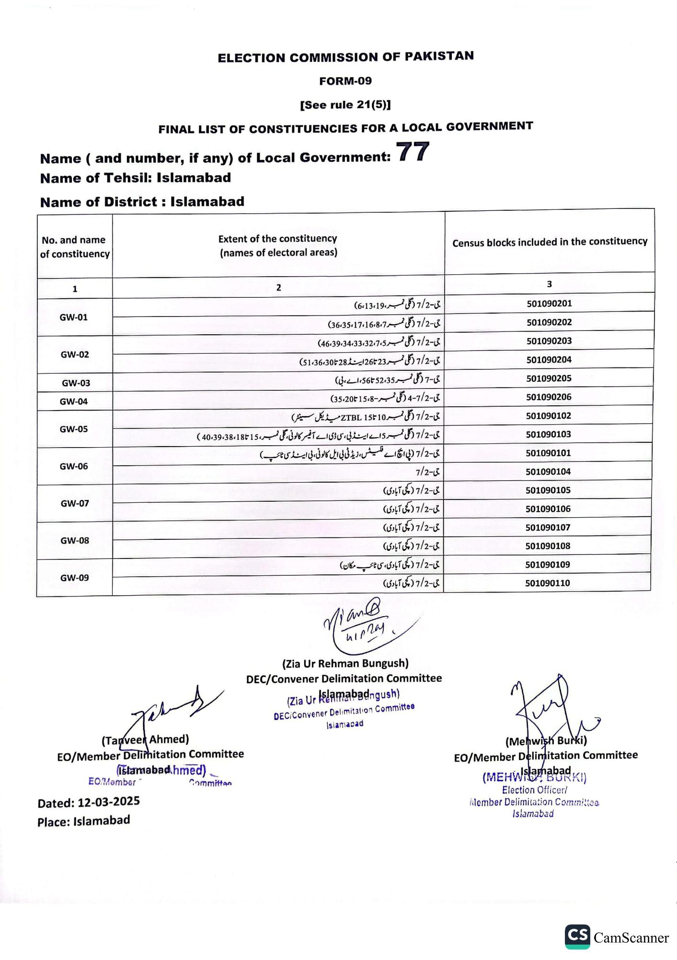
ELECTION COMMISSION OF PAKISTAN
FORM-09
[See rule 21(5)]
FINAL LIST OF CONSTITUENCIES FOR A LOCAL GOVERNMENT
77
Name (and number, if any) of Local Government:
Name of Tehsil: Islamabad
Name of District: Islamabad
No. and name of constituency
1
GW-01
GW-02
GW-03
GW-04
GW-05
GW-06
GW-07
GW-08
GW-09
Extent of the constituency
(names of electoral areas)
2
جی-7/2 (گلی نمبر 6،13،19)
جی - 7/2 (گلی نمبر 36،35،17،16،8،7)
جی - 7/2 (گلی نمبر 46،39،34،33،32،7،5)
جی - 7/2 (گلی نمبر 23 26 اینڈ 28تا51،36،30)
جی 7 گلی نمبر 52،35 تا 56، اے، بی)
چی-7/2-4 (گلی نمبر 2015،8، 35)
57/2-3
جی -7/2 (گلی نمبر 10 15 ZTBL میڈیکل سینٹر)
جی - 7/2 (گلی نمبر 5 اے این ڈبی، سی ڈی اے آفیسر کالونی، گلی نمبر، 15 تا40،39،38،18 )
جی -7/2 (پی ایچ اے فلیٹس، زیڈ ٹی بی ایل کالونی، بی این ڈی ٹائپ)
7/2-8
جی-7/2 (کچی آبادی)
جی-7/2 (کچی آبادی)
جی - 7/2 ( کچی آبادی)
جی-7/2 ( کچی آبادی)
چی-7/2 ( کچی آبادی، سی ٹائپ مکان)
جی-7/2 (کچی آبادی)
(Tanveer Ahmed)
EO/Member Delimitation Committee
(Istamabad.hmed)
Mian@
кіргал
(
(Zia Ur Rehman Bungush) DEC/Convener Delimitation Committee
(Zia Ur Klamabadngush)
DEC/Convener Delimitation Committee
Islamapad
EO/Member
Dated: 12-03-2025
Place: Islamabad
Committen
Census blocks included in the constituency
3
501090201
501090202
501090203
501090204
501090205
501090206
501090102
501090103
501090101
501090104
501090105
501090106
501090107
501090108
501090109
501090110
(Mehwish Burki) EO/Member Delimitation Committee
(MEHWslamabadki)
Election Officer/
Member Delimitation Committee Islamabad
CS CamScanner

